作业2 运行日志截图整理
1.读取数据集合
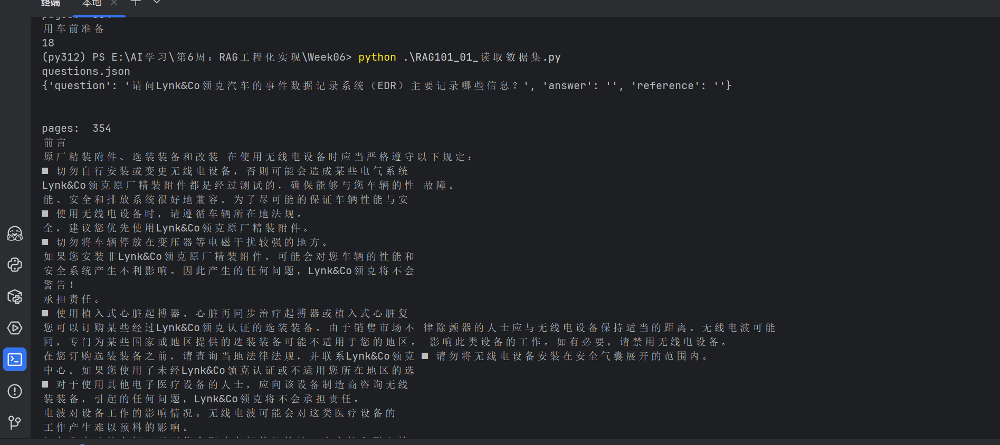
2.RAG检索TFITF
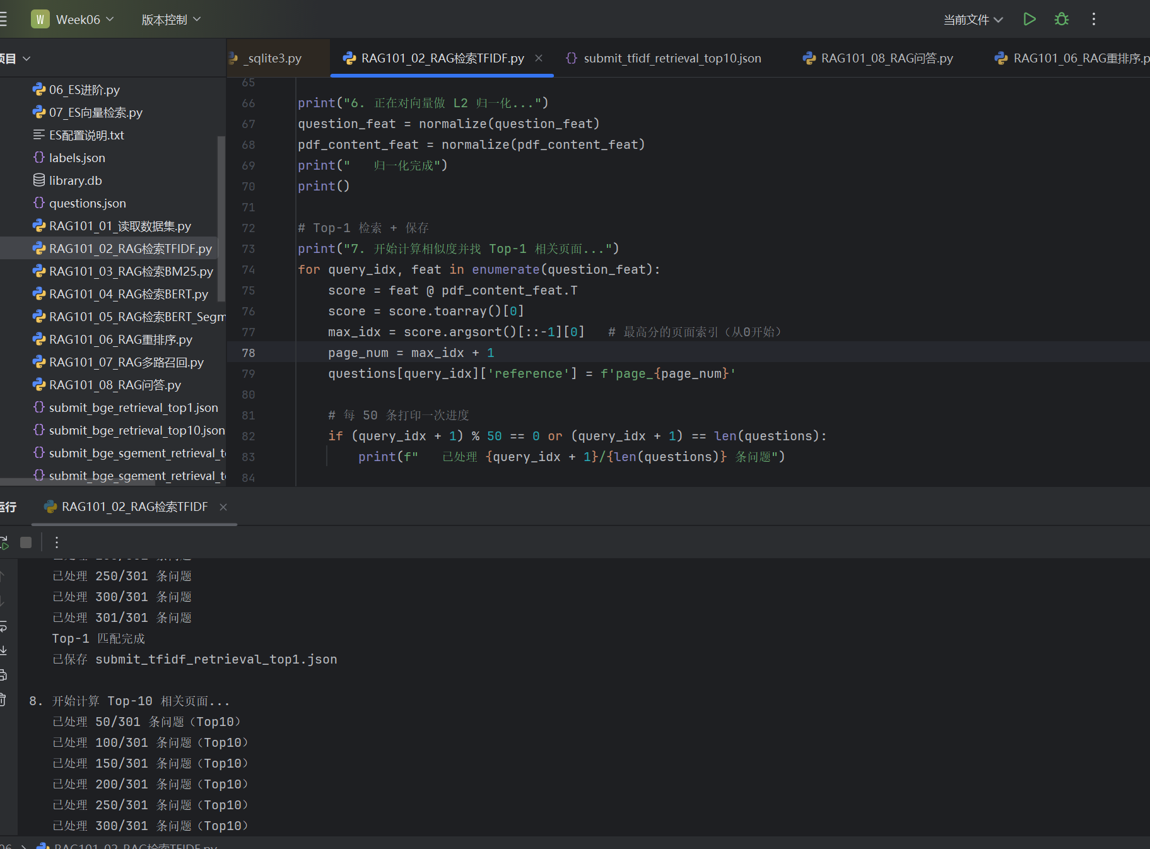
- RAG检索BM25
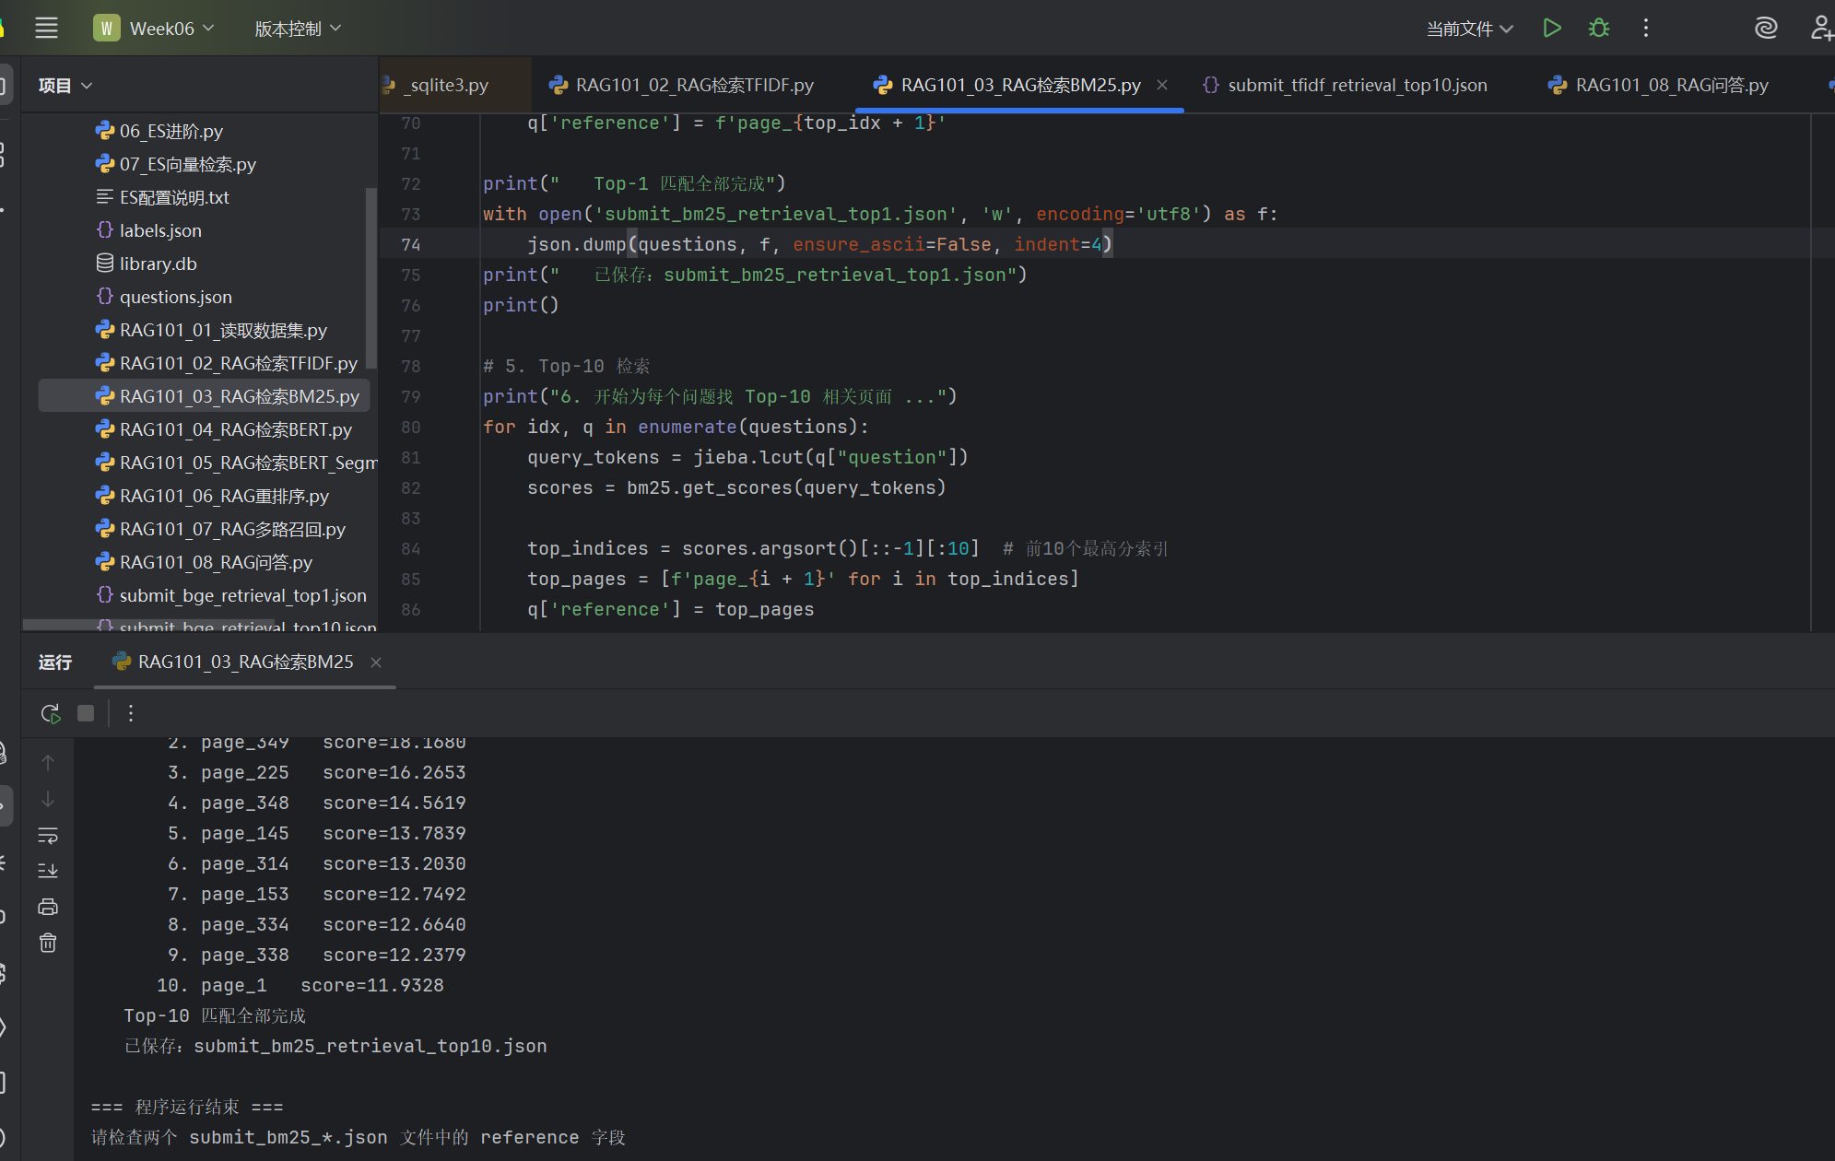
- RAG 检索BERT

